Gesztenyés krémes (sütés nélkül)
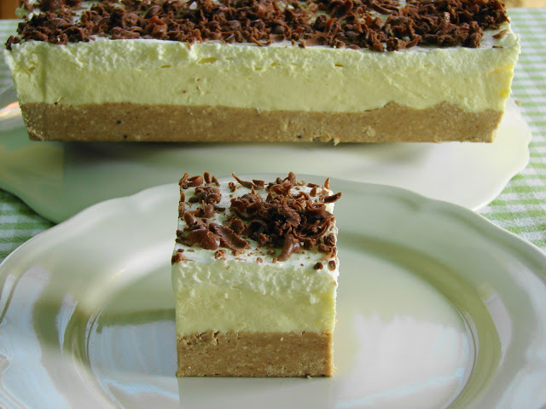
Hozzávalók:
Az alaphoz:
50 dkg Mr Chefe konzerv gesztenyepüré
25 dkg darált keksz
5 dkg vaj
5 evőkanál tej
2 evőkanál rum

A krémhez:
8 dkg főzhető vaníliás pudingpor
6 dl tej
25 dkg vaj
20 dkg cukor
1 teáskanál vaníliakivonat

A tejszínes réteghez:
3 dl tejszín
1 evőkanál porcukor
1 csomag habfixáló

A díszítéshez:
10 dkg tejcsokoládé
Az alaphoz a gesztenyemasszát, a darált kekszet, a vajat, a tejet és a rumot összegyúrjuk, majd egy 25 x 25 centis brownie formába nyomkodjuk. A tejből és a vaníliás pudingporból sűrű krémet főzünk. Kihűtjük. A vajat a cukorral habosra keverjük. Ízesítjük a vanília kivonattal. Evőkanalanként hozzákeverjük a vaníliás pudingot. Rásimítjuk a gesztenyés rétegre. A tejszínből, a porcukorból és a habfixálóból kemény habot verünk. Rákenjük a sárga krémre. Végül a tejszínhabra nagy lyukú reszelő segítségével ráforgácsoljuk a tejcsokoládét. Azonnal fogyasztható.

Csokoládés joghurttorta (sütés nélkül)
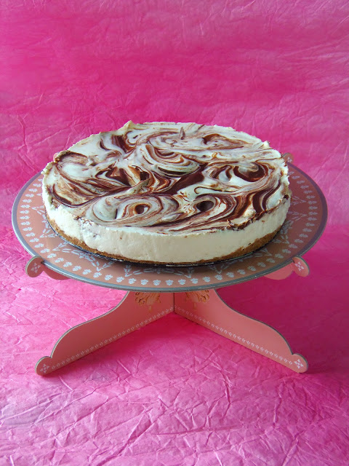
Hozzávalók:
20 centis kapcsos tortaformához:

Az alaphoz:
10 dkg darált keksz
5 dkg olvasztott vaj
1 evőkanál csokoládés pudingpor
A krémhez:
30 dkg görög joghurt
1 dl tejszín
2 evőkanál vaníliás cukor
3 lapzselatin (vagy 5g por)
2 evőkanál víz

A csokiörvényhez:
5 dkg étcsokoládé
5 dkg tejcsokoládé
A darált kekszet összekeverjük a felolvasztott vajjal és a pudingporral, majd a tortaforma aljába nyomkodjuk. Hűtőszekrénybe tesszük. A csokoládékat külön-külön vízgőz fölött felolvasztjuk, kissé visszahűtjük. Felmelegítjük (nem forraljuk) a vizet, majd feloldjuk benne a zselatint. A hideg joghurtból, a vaníliás cukorból és a jól lehűtött tejszínből a tejfölnél sűrűbb habot verünk. Hozzákeverjük a zselatint. Ráöntjük a joghurtos krémet a kekszes alapra, majd a krém tetejére körkörösen rácsorgatjuk a kétféle csokoládét. Villa segítségével -óvatosan, hogy a kekszes alapot meg ne sértsük- spirál szerűen örvényeket húzunk a csokoládékból a krémbe. Végül minimum 3 órára, de még jobb, ha egy egész éjszakára hűtőszekrénybe tesszük dermedni.
A papír tortatál itt rendelhető meg: Arany-ló Papír Kft

Mogyoróvajas szelet (sütés nélkül)
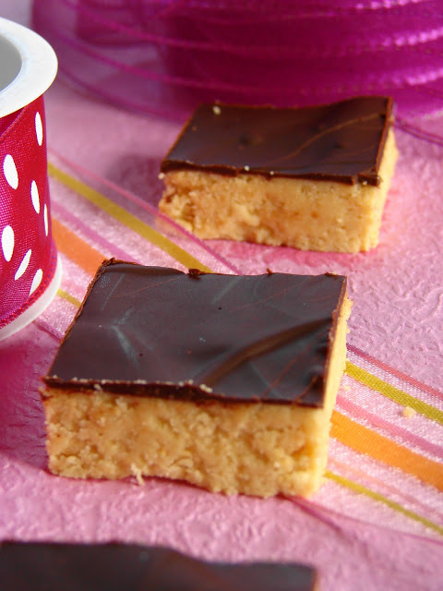

Hozzávalók:
A mogyoróvajas réteghez:
12,5 dkg vaj
25 dkg sós mogyoróvaj (DM-ben kapható Alnatura bio mogyorókrém)
1 teáskanál vaníliaaroma
12,5 dkg darált keksz
20 dkg porcukor

A csokoládés réteghez:
10 dkg étcsokoládé
5 dkg tejcsokoládé
6 dkg vaj
(Házi mogyorókrém:
20 dkg mogyoró
1/2 dl mogyoró/napraforgó olaj
1 evőkanál méz
1 csipet só (elhagyható)
krémesre turmixolva)

Egy 25 x 25 centis browni formát kibélelünk háztartási fóliával. Egy tálba összeöntjük az apróbb darabokra vágott vajat, a mogyoróvajat, a vaníliaaromát, a darált kekszet és a porcukrot. Addig keverjük, amíg egynemű masszát nem kapunk. Ha túl száraz kevés olajat, ha túl lágy kevés darált kekszet adjunk még hozzá. Belenyomkodjuk a formába. A csokoládékat a vajjal vízgőz fölött felolvasztjuk, szép sima bársonyos krémmé keverjük. Ráöntjük a mogyoróvajas rétegre. Elsimítjuk rajta. 30 percre hűtőszekrénybe tesszük, ez alatt az idő alatt a csokoládé megdermed, de szépen szeletelhetővé válik. Felszeleteljük 5 x 5 centis darabokra és már fogyaszthatjuk is.

Twix szelet (sütés nélkül)
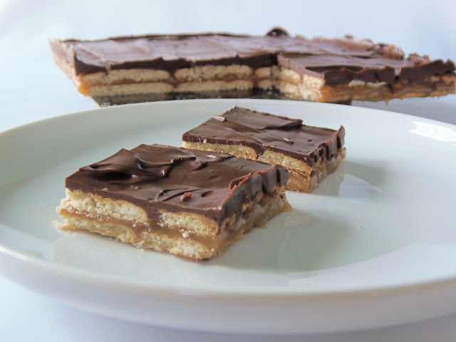

Hozzávalók:

20 dkg vajas keksz

A karamell réteghez:
20 dkg barna cukor
1 dl tej
10 dkg vaj

A csokoládés réteghez:
15 dkg étcsokoládé
15 dkg nutella
25 x 25 centis tál alját kirakjuk keksszel. A karamell hozzávalóit felforraljuk, majd további 6-8 percig főzzük. Ezalatt a krém besűrűsödik, de még folyékony marad. Ráöntjük a kekszre.Azonnal egy újabb réteg kekszet teszünk rá. Fél órára hűtőszekrénybe tesszük. A csokoládés réteghez az étcsokoládét vízgőz felett felolvasztjuk, hozzáadjuk a nutellát, továbbra is a vízgőz fölött tartva addig keverjük, amíg a krém egyneművé nem válik. Ráöntjük a kekszre. Kihűtjük, majd hűtőszekrénybe tesszük amíg a csokoládé meg nem dermed (kb. 30 perc). Tetszőleges méretre, formára szeletelve kínáljuk.

Bohóc szelet (sütés nélkül)

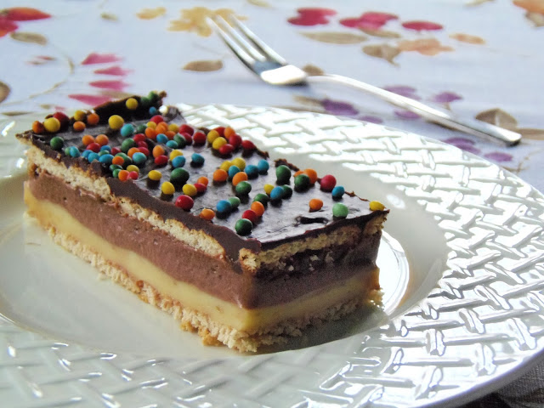
Hozzávalók:

1,5 csomag Petit beurre keksz (vagy más vajas keksz)

A vaníliás rétegjez:
4 dkg vaníliás pudingpor (főzhető)
4 dl tej
4 dkg cukor

A nutellás réteghez:
3 dl tejszín
20 dkg nutella
1 evőkanál habfixáló

A tetejére:
10 dkg étcsokoládé
1 dl tejszín
5 dkg cirkusz-mix
A keksz felét egy 25 x 25 centis tálba rakosgatjuk. A vaníliás pudingport összekeverjük a cukorral, felengedjük a tejjel, majd nagy lángon, folyamatos keverés mellett addig főzzük amíg krémmé nem sűrűsödik. Rákenjük a kekszre. Kihűtjük. A tejszínt 15 percre fagyasztóba tesszük, az sem baj, ha kicsit kikristályosodik, majd a nutellával és a habfixálóval együtt kemény habbá verjük. A vaníliás rétegre tesszük. Rárakosgatjuk a maradék kekszet, majd leöntjük a csokoládés krémmel, amihez a tejszínt felforraljuk, majd a tűzről lehúzva hozzáadjuk az étcsokoládét. Addig keverjük, amíg simává, egyneművé nem válik. Ráöntjük a kekszre, végül megszórjuk a cirkusz-mixel. 3 órára, vagy még jobb, ha egész éjszakára hűtőszekrénybe tesszük.

Gesztenyés Petit szelet (sütés nélkül)

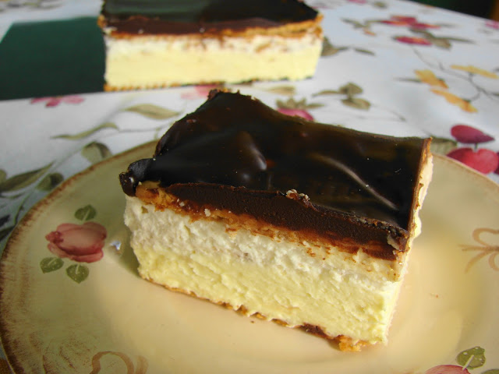Hozzávalók:
26 (1,5 csomag) Petit keksz (vagy más vajas keksz)
4 dl tej
6 dkg főzhető vaníliás pudingpor
3 evőkanál cukor
12,5 dkg vaj
3,5 dl tejszín
1 evőkanál porcukor
12,5 dkg Maroni Mr. Chef konzerv gesztenyepüré
10 dkg jó minőségű étcsokoládé
Egy 25 x 25 centis brownie formát kirakunk a keksz felével. A pudingporból, a cukorból és a tejből sűrű krémet főzünk. Félretesszük, kihűtjük. A vajat habosra keverjük. Hozzáadjuk a kihűlt vaníliás pudingot és jól összedolgozzuk. Az így kapott krémet a kekszekre kenjük. 2,5 dl tejszínt 15 percre a fagyasztó szekrénybe teszünk, nem baj ha kikristályosodik, majd a porcukorral kemény habbá verjük. Beleforgatjuk a burgonyanyomó segítségével áttört gesztenyemasszát. Rákenjük a vaníliakrémes rétegre. Rárakosgatjuk a keksz másik felét is. A maradék tejszínt felforraljuk. Lehúzzuk a tűzhelyről és belekeverjük az étcsokoládét. Addig keverjük, amíg szép fényes egynemű krémmé nem válik. Ráöntjük a kekszes rétegre. 2-3 órára (még jobb, ha egész éjszakára) hűtőszekrénybe tesszük, ezalatt a keksz megpuhul és könnyen szeletelhetővé válik. Felszeletelve tálaljuk.

Nanaimo szelet

Kókusz rajongóknak ajánlanám szeretettel :). Ritkán készül nálunk kókuszos sütemény, mert Pannás nem igazán rajong érte, Fannikám viszont igen, úgyhogy most Neki kedvezve készítettem el ezt a sütés nélküli süteményt. Kezdők is bátran belevághatnak, szinte elronthatatlan, az egyetlen dolog amire figyelni kell, hogy a csokiréteg ráhelyezésekor a felolvasztott csokoládé már ne legyen meleg, nehogy megolvassza az alatta lévő krém réteget.
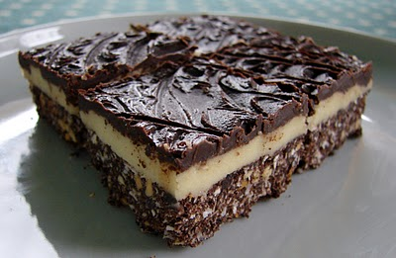

Hozzávalók:

Az alsó réteghez:
10 dkg vaj
5 dkg cukor
5 evőkanál kakaó
1 db tojás ( szerintem ez simán elhagyható)
15 dkg darált keksz
5 dkg durvára vágott mogyoró (vagy mandula, vagy dió)
15 dkg kókuszreszelék

A krémhez:
10 dkg vaj
0,5 dl tejszín
4 dkg főzés nélküli vaníliás pudingpor
25 dkg porcukor

A csokoládé bevonathoz:
10 dkg étcsokoládé
2,5 dkg vaj

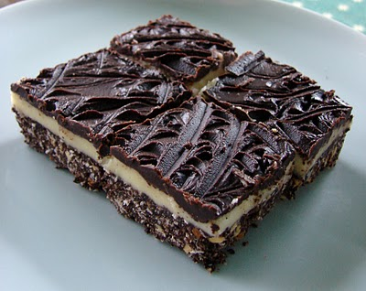

A vajat a cukorral és a kakaóval gőz fölött összefőzzük. Hozzáadjuk a tojást (én legközelebb nem teszek bele, szerintem felesleges és a sütemény eltarthatóságát is meghosszabbíthatjuk, ha kimarad) , gyors határozott mozdulatokkal belekeverjük és addig főzzük tovább a gőz fölött, folyamatos kevergetés mellett, amíg besűrűsödik. Ekkor levesszük a gőzről és beleforgatjuk a maradék szárazanyagokat. A kekszes masszát egy 25x25 centis browni forma aljába tesszük és jól belenyomkodjuk.
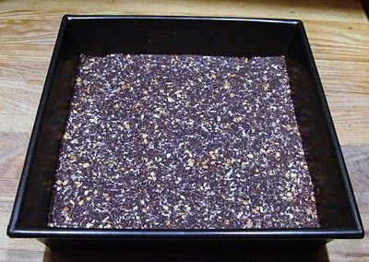
A krémhez a vajat a porcukorral habosra keverjük. Hozzáadjuk a pudingport és a tejszínt, majd szép egyenletes sima krémmé dolgozzuk össze. Egyenletesen rákenjük a kekszes rétegre.
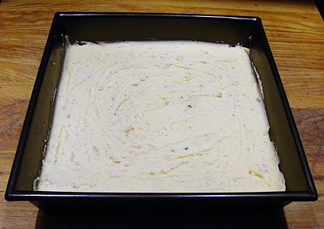
A csokoládé tetőhöz a csokit a vajjal együtt vízgőz fölött felolvasztjuk, majd visszahűtjük. Ráöntjük a krémre és villával hullámokat rajzolunk bele.
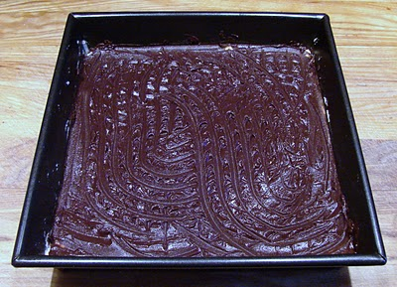
Hűtőbe tesszük és 3 órán át (de még jobb, ha egész éjszaka) hűtjük. Tetszőleges méretűre és formájúra szeleteljük.

